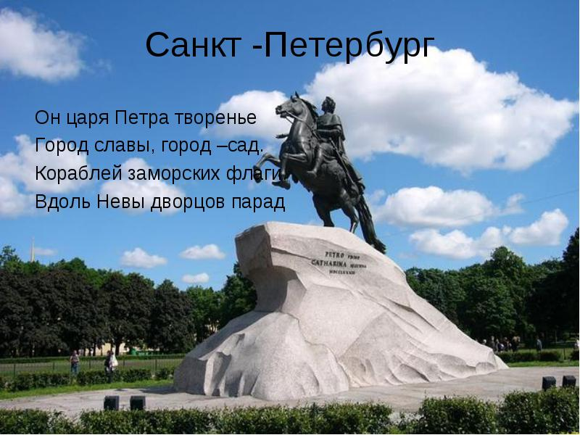

**Мой Санкт-Петербург**

**Государственное бюджетное дошкольное образовательное учреждение №36 Фрунзенского района г Санкт-Петербурга.**

**Воспитатель: Скибина Наталья Андреевна.**

Паспорт проекта.

Участники: дети старшей группы, воспитатели, родители.

Срок реализации:5 месяцев.

Цель: воспитывать любовь юного петербуржца к родному городу, при взаимодействии семьи и ГДОУ, формирование уважения к родному городу. Знакомство детей с архитектурой родного города.

Задачи: - Продолжать знакомить детей с городом Санкт-Петербургом, с его достопримечательностями.

-Познакомить детей с символикой Санкт-Петербурга (флаг, герб, гимн)

-Воспитывать чувство гордости родным городом и желание его беречь.

-Развивать познавательные и интеллектуальные способности детей, память, речь.

-Развивать творческие способности детей в продуктивной деятельности.

Этапы работы.

I этап. Подготовительный.

1 Обсуждение проекта, подготовка педагога.

-Разработка перспективного плана.

-Подбор художественной литературы для чтения детям.

-Подбор наглядного материала (альбомы, игры, картины, слайды, иллюстрации.)

II этап. Основной.

Октябрь.

-Беседа «Мой район».

-НОД – Река Нева, постройка города.

-Рассматривание иллюстраций с изображением домов Санкт-Петербурга.

-Восприятие художественной литературы Михалкова «Моя улица».

-Рисование дома города.

-Аппликация дом с резными ставнями.

-Экскурсия с родителями в Летний сад.

Ноябрь.

-Беседа «Улицы нашего города».

-ННОД- Домик Петра I , Летний сад.

-Рисование что мы видели в Летнем саду задание на дом.

-Пазлы Санкт-Петербург.

-Создание макета улицы.

-Чтение « Мы гуляем по Летнему саду».

-Консультация для родителей «Прогулки с детьми по Санкт-Петербургу».

Декабрь.

-Беседа «Я живу в городе».

-ННОД памятники Санкт-Петербурга, символика города.

-Чтение А.С.Пушкин (стихи о городе)

-Лото Санкт-Петербург.

-Д/и «Найди отличия», «Поставь памятник на место».

-Рассматривание карты города.

-Конструирование мы строители.

Январь.

-ННОД мосты Санкт-Петербурга ,адмиралтейство.

-Д/и «Путешествие по городу».

-Составление коллажа «Мой город».

-Разучивание стихов о городе.

-Аппликация мосты нашего города.

Февраль.

-Знакомство с глобусом.

-Рисование Мой Петербург,

-Организация выставки детских рисунков.

-итоговое открытое мероприятие Викторина «Мой город».

Цель: выявить знание детей полученные во время проведения проекта.

Используемая литература.

Г.Т.Алифанова «Петербурговедение для малышей от 3до7лет». Санкт-Петербург. «Паритет»2005г.

«Детям о музеях Санкт-Петербурга» . Санкт-Петербург «Паритет» 2014г

В.К.Дмитриев « Санкт –Петербург для малышей».Санкт-Петербург Корона принт 2006.

Л.Шиф «Путешествие по Санкт-Петербургу с Аликом и Гусариком. АОЗТ «Снеле» -Невский курьер» Санкт-Петербург 1995.